5

Links zu den TV-Beiträgen: ab Seite 3 | Text schreiben: Auf leere Zeile doppelklicken, dann hineinschreiben | 20.09 01.07. – 30.08.2020
Eidg. Abstimmung vom 27.9.20 - Begrenzungsinitiative  1  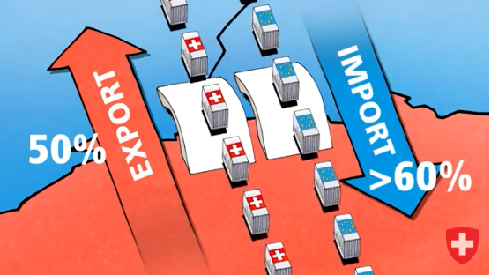  Die Volksinitiative «Für eine massvolle Zuwanderung» will gemäss Abstimmungstext, dass die Schweiz die Zuwanderung von Ausländer/innen eigenständig regelt. Falls der Bundesrat innerhalb von 12 Monaten nach Annahme der Initiative mir der EU keine Einigung erzielt, muss er das Personenfreizügigkeitsabkommen mit der EU einseitig kündigen und keine entsprechenden Vereinbarungen mehr eingehen. Das hat jedoch Folgen, denn dieses Abkommen ist Teil der Bilateralen I. Bild: SRF | a) Wer ist Initiant der Initiative und welche Parteien sprechen sich dagegen aus? ___  __________________________________________________________________  b) Erklären Sie das Prinzip der Personenfreizügigkeit? _________________________  __________________________________________________________________  __________________________________________________________________  c) Erklären Sie die Guillotineklausel. _______________________________________  __________________________________________________________________  d) Nennen Sie je vier Argumente für bzw. gegen die Volksinitiative. (Antwort auf Zusatzblatt S. 5)  __________________________________________________________________
Eidg. Abstimmung 27.9.20: Kampfjetbeschaffung  2  2  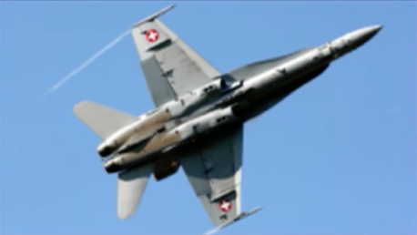  Bundesrat und Parlament haben beschossen die in die Jahre gekommenen Kampfflugzeuge zu ersetzen. Gegen diesen Bundesbeschluss wurde das Referendum ergriffen. Der Kauf soll aus dem ordentlichen Armeebudget getätigt werden (6 Mrd). Bei einem Ja entscheidet der Bundesrat über Typ und Anzahl der Flugzeuge. Bild: SRF | a) Wer hat gegen den Bundesbeschluss das Referendum ergriffen? ______________  b) Nennen Sie je drei Argumente für bzw. gegen die Beschaffung. (Antwort s. Zusatzblatt S. 5)  __________________________________________________________________  __________________________________________________________________  __________________________________________________________________  c) Welches sind die Hauptaufgaben der Schweizer Armee? ____________________  __________________________________________________________________
Eidg. Abstimmung: Vaterschaftsurlaub - Kinderabzüge  3  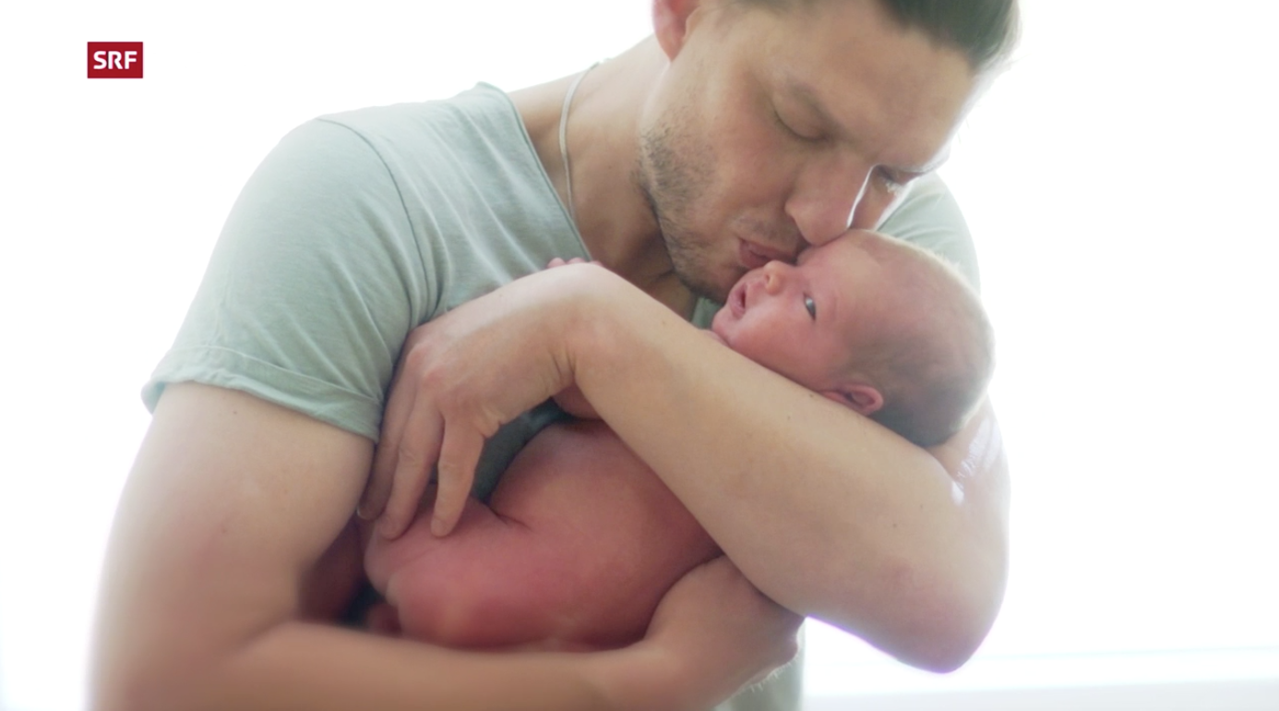  Seit Ursprünglich verlangte eine Volksinitiative einen vierwöchigen Vaterschaftsurlaub. Daraufhin hat das Parlament einen Gegenvorschlag vorgelegt (Dauer 2 Wochen, Kosten 230 Mio/Jahr), worauf die Initiative zurückgezogen wurde. Gegen diese Gesetzesvorlage des Parlaments ist nun das Referendum ergriffen worden.  Bundesrat und Parlament wollen bei der direkten Bundessteuer den maximalen Abzug für die Drittbetreuung von CHF 10100 auf 25000 pro Kind erhöhen und den allg. Kinderabzug von CHF 6500 auf 10'000 erhöhen. Steuerausfall insgesamt: ca. CHF 390Mio. Das Referendum wurde ergriffen Bild: SRF | a) Wie soll der Vaterschaftsurlaub finanziert werden? _________________________  __________________________________________________________________  b) Nennen Sie je zwei Argumente für bzw. gegen den Vaterschaftsurlaub; und/oder für bzw. gegen den Kinderabzug (Antwort auf Zusatzblatt S. 5) _____________________  c) Was ist der Unterschied zwischen Initiative und Referendum? ________________  __________________________________________________________________  __________________________________________________________________  __________________________________________________________________  ETHISCHE GRUNDFRAGE  ?  Gibt es in unserer Gesellschaft Rollen und Verhaltensweisen, die man als typisch Frau/Mann bezeichnen kann?
US-Präsidentschaftswahlen 2020  4  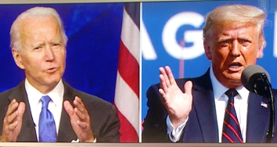  Am 3. November 2020 wählen die USA ihren 59.Präsidenten. Die beiden grossen Parteien Amerikas haben ihre Kandidaten anlässlich ihrer Parteitage klar als Präsidentschaftskandidat nominiert. Wegen der aktuellen Lage haben die Parteitage vorwiegend virtuell stattgefunden. Bild: SRF | a) Wie heissen die beiden dominierenden Parteien der USA, und wo stehen sie politisch? __________________________________________________________________  b) Wie heissen die beiden Präsidentschaftskandidaten? _______________________  __________________________________________________________________  c) Wie heissen deren Vizepräsidenten/innen? _______________________________  d) Von welchen beiden aktuellen Ereignissen werden die Wahlen massgeblich beeinflusst? ____________________________________________________________
Volksproteste nach Wahlen in Weissrussland  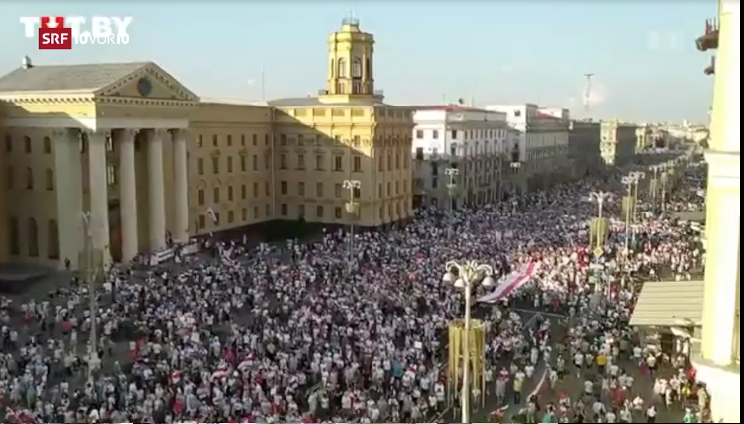  Laut den weissrussischen Behörden hat der autoritäre Amtsinhaber Alexander Lukaschenko (angeblich «Der letzte Diktator Europas» -seit 26 Jahren im Amt) die Präsidentschaftswahlen mit über 80% gewonnen. Daraufhin protestierten hunderttausende Menschen gegen die umstrittene Präsidentenwahl. Die Regierung liess Polizei und Soldaten aufmarschieren und versucht mit Gewalt die Opposition und die Menschen einzuschüchtern. Bild: SRF | a) Wie wird Weissrussland auch genannt? __________________________________  b) Zu welchem Staat gehörte Weissrussland während des Kalten Kriegs? __________  c) Wie erklärt Lukaschenko die Proteste? ___________________________________  d) Welche beiden Staaten unterstützen Lukaschenko? ________________________  e) Welche Merkmale der Diktatur offenbaren sich in Weissrussland? _____________  __________________________________________________________________  __________________________________________________________________  __________________________________________________________________  __________________________________________________________________

Grundlagen / Strukturwissen im Buch «Staat und Wirtschaft» |  |  |  | FREMDWÖRTER
KAPITEL | SEITE/N
Demokratie - Diktatur | 30, 31 |  |  | nominieren
Referendum - Initiative | 52, 53 |  |  | virtuell
Sicherheitspolitik Schweiz / Armee | 82, 83 |  |  | Opposition
Schweiz - EU – Bilaterale Verträge | 167

Autoren: Hanspeter Maurer Politics-Economics: Alle Rechte vorbehalten

Erörterung | 20.09 01.07. – 30.08.2020
SPRACHAUFTRAG ZUM THEMA 1-3: Abstimmung 27.09.2020

Wählen Sie eine Abstimmungsvorlage der eidg. Abstimmung vom 27.9.20 aus. Schreiben Sie zur Thematik einen zusammenhängenden Text in Form einer Erörterung.
-Einleitend nehmen Sie Bezug auf die eidg. Abst. vom 27.9.20 und erklären die Sachlage.
- Im Hauptteil gehen Sie auf die Pro- und Kontra-Argumente ein; begründen und belegen Sie Ihre Behauptungen. Achten Sie auf gute Überleitungen. Machen
Sie Abschnitte bzw. klare Abtrennungen zwischen den Argumenten.
- Am Schluss begründen Sie kurz Ihre Meinung.
Umfang mind. 350 Wörter
Titel
Text

Inhalt / Sprache / Form im «Handbuch Kompetenzen» |  | BEWERTUNGSKRITERIEN
Form: Klarer Aufbau mit Einleitung, Hauptteil, Schluss; |  | Inhalt/Form (5 Pkt.):
Sprache: Sachliche, objektive Sprache |  | Ausdrucksfähigkeit (4 Pkt.):
Logische Abfolge der Argumente pro und kontra, Überleitungen |  | Orthografie (3 Pkt.):
Am Schluss persönliche Meinung darlegen |  | Note/Bemerkungen:
Zeitform: Gegenwart und Vergangenheit

Autor: Hanspeter Maurer Politics-Economics: Alle Rechte vorbehalten

QR-Codes und Internetadressen
1. Eidg. Abstimmung vom 27.9.20 - Begrenzungsinitiative
 | Filmberichte | 1. Volksinitiative «Für eine massvolle Zuwanderung (Begrenzungsinitiative)»  https://youtu.be/E3tTa8k7kHA  2. Argumente des Pro-Komitees (TS vom 11.8.20, Dauer 2:25)  https://srf.ch/play/tv/redirect/detail/1beb4c52-2689-444e-93f9-2b8483a0b769  3. Argumente des Nein-Komitees (TS vom 22.6.20, Dauer 1:55, von 1:50 bis 3:45)  https://srf.ch/play/tv/redirect/detail/ef62fac3-872d-449c-a40a-aa7047327583
 | ZUSATZINFORMATIONEN | Easyvote: Erklärungen, Pro- und Kontra-Argumente  https://www.easyvote.ch/de/abstimmungen/27-9-20/begrenzungsinitiative
2. Eidg. Abstimmung 27.9.20: Kampfjetbeschaffung
 | Filmberichte | 1. Bundesbeschluss über die Beschaffung neuer Kampfflugzeuge (admin.ch, Dauer 2:56)  https://youtu.be/fQysRZaopvw  2. Pro-Kampfjet-Komitee lanciert Kampagne (TS vom 11.8.20, Dauer 2:16)  https://srf.ch/play/tv/redirect/detail/99eb24de-f141-4fc8-9e39-92ede5181e33  3. Abstimmung Kampfjets: Grüne und SP sagen Nein (TS vom 14.8.20, Dauer 2:13)  https://srf.ch/play/tv/redirect/detail/660fb7a4-1158-48c9-83d8-e765a7db8df1
 | ZUSATZINFORMATIONEN | Dokumentation des VBS (admin.ch)  https://www.admin.ch/gov/de/start/dokumentation/abstimmungen/20200927/bundesbeschluss-ueber-die-beschaffung-neuer-kampfflugzeuge.html
3. Eidg. Abstimmung 27.9.20 Vaterschaftsurlaub und Kinderabzüge
 | Filmberichte | 1. Änderung des Erwerbsersatzgesetztes (Vaterschaftsurlaub) (admin.ch, Dauer 3:20)  https://youtu.be/MXTQXjMFK5A  2. Änderung des Bundesgesetzes über die direkte Bundessteuer (Kinderabzug) (admin.ch, Dauer 3:19)  https://youtu.be/TfAsGQvWlsU
 | ZUSATZINFORMATIONEN | - Dokumentation der Schweiz. Eidgenossenschaft – Vaterschaftsurlaub (admin.ch)  https://www.admin.ch/gov/de/start/dokumentation/abstimmungen/20200927/aenderung-des-erwerbsersatzgesetzes.html  -Dokumentation der Schweiz. Eidgenossenschaft – Kinderabzug (admin.ch)  https://www.admin.ch/gov/de/start/dokumentation/abstimmungen/20200927/aenderung-des-bundesgesetzes-ueber-die-direkte-bundessteuer.html

4. US-Präsidentschaftswahlen 2020
 | Filmberichte | 1. Das Duell ums Weisse Haus (10 vor 10 vom 21.8.20, Dauer ca. 4:30 von 4:53 bis 09:07)  https://srf.ch/play/tv/redirect/detail/a34175ac-62f5-4de2-be32-d0d31f266d5e  2. Das Zweiparteiensystem der USA (10 vor 10 vom 18.8.20, Dauer 4:20)  Die Dynamik des Zweiparteiensystem in den USA mit einem spielerischer Zugang erklärt.  https://srf.ch/play/tv/redirect/detail/e9ed7954-3f14-4f89-840b-051d25a83a7b

5. Volksproteste nach Wahlen in Weissrussland
 | Filmberichte | 1. Weissrussland: Demonstrationen nach offenbar manipulierten Wahlen (TS vom 10.8.20. Dauer 2:12)  https://srf.ch/play/tv/redirect/detail/41401d01-9f25-4d47-82e5-6fe09275ca0a  2. Das System Lukaschenko (10 vor 10 vom 17.8.20, Dauer 6:57)  https://srf.ch/play/tv/redirect/detail/002e5c7a-02b8-41b2-8324-0e4040042cbb

Schreiben Sie Argumente für bzw. gegen die Abstimmungsvorlage auf:

Argumente pro | Argumente kontra

